Уфимский государственный авиационный технический университет.

Кафедра Телекоммуникационных Систем

Курсовая работа
По курсу

Теории электрической связи

Выполнил: студент ФАП
гр.РРиТ-301
Насретдинов Р.М.
Проверил: Лощенков А.А.

Уфа-2003
Содержание:
стр
1.Задание 3
2.Источник сообщения 5
3.Дискретизатор 7
4.Кодер 8
5.Модулятор 10
6.Канал связи 12
7.Демодулятор 13
8.Декодер 14
9.Фильтр-восстановитель 15

Задание:
1. Источник сообщения: 1.1 Записать аналитические выражения и построить график одномерной плотности вероятности мгновенных значений сообщения а(t).
1.2 Найти математическое. ожидание и дисперсию сообщения а(t)
1.3 Построить график случайного процесса и на графике обозначить max значение сигнала, математическое ожидание и среднеквадратичное отклонение.

2.Дискретизатор
2.1 Определить шаг дискретизации по времени (Δt).
2.2 Определить число уровней квантования (L).
2.3 Рассчитать среднюю мощность шума квантования.
2.4 Рассматривая дискретизатор как источник дискретного сообщения с объемом алфавита L, определить его энтропию и производительность (Н, Н’), отсчеты, взятые через интервал Δt считать независимыми.

3.Кодер
3.1 Определить число разрядов кодовой комбинации примитивного кода κ, необходимое для кодирования всех L уровней квантованного сообщения.
3.2 Определить избыточность кода при использовании кодирования Хэмминга.
3.3 3аписать двоичную кодовую комбинацию, соответствующую передаче j-го уровня, считая, что при примитивном кодировании на первом этапе j-му уровню ставится в соответствии двоичная кодовая комбинация, представляющая собой запись числа j в двоичной системе счисления. В полученной кодовой комбинации указать информационные и проверочные разряды.
3.4 Определить число двоичных символов, выдаваемых кодером в единицу времени V_{n} и длительность двоичного символа T.

4. Модулятор
4.1 Записать аналитическое выражение модулированного сигнала U(t)=φ(b(t)).
4.2 Изобразить временные диаграммы модулирующего b(t) и модулированного U(t) сигналов, соответствующие передачи j-го уровня сообщения a(t).
4.3Привестивыражение и начертить график корреляционной функции модулирующего сигнала В(τ).
4.4Привести выражение и начертить график спектральной плотности мощности модулирующего сигнала G_{В}(f).
4.5 Определить ширину энергетического спектра модулирующего сигнала ∆F_{B}
из условия ∆F_{B}=αV_{k} (где α выбирается в пределах от 1 до 3). Отложить полученное значение ∆F_{B} на графике G_{В}(f).
4.6 Привести выражение и построить график энергетического спектра G_{u}(f) модулированного сигнала.
4.7 Определить ширину энергетического спектра ∆F_{u} модулированного сигнала и отложить значение ∆F_{u} на графике G_{u}(f).

5. Канал связи
5.1 Определить мощность шума в полосе частот F_{k} = ∆F_{u} ;
5.2 Найти отношение сигнал – шум Р_{с} /Р_{ш};
5.3 Найти пропускную способность канала С;
5.4 Определить эффективность использования пропускной способности канала К_{с}, Определив ее как отношение производительности источника Н’ к пропускной способности канала С.

6.Демодулятор
6.1 Записать алгоритм оптимального приема по критерию минимума средней вероятности ошибки при равновероятных символах в детерминированном канале с белым гауссовским шумом.
6.2 Нарисовать структурную схему оптимального демодулятора для заданного вида модуляции и способа приема.
6.2 Вычислить вероятность ошибки ρ оптимального демодулятора.
6.3 Определить, как нужно изменить энергию сигнала, чтобы при других видах модуляции и заданном способе приема обеспечить найденное значение вероятности ошибки ρ.

7.Декодер
7.1 Оценить обнаруживающую способность q₀ кода Хэмминга.
7.2 Записать алгоритм обнаружения ошибок.
7.3 Определить вероятность не обнаружения ошибки.

8.Фильтр восстановитель
8.1 Указать величину F_{c}.
8.2 Изобразить идеальные АЧХ и ФЧХ фильтра – восстановителя.
8.3 Найти импульсную характеристику g(t) идеального фильтра – восстановителя и начертить ее график.

Расчет основных характеристик системы передачи сообщения.

ФВ

ИС

Д

Кодер

Мод

Линия связи

Дем

Дек

Исходные данные:
a_{min} = –1,6 B;
a_{max} = 1,6B;
F_{c} = 10⁴ Гц;
j = 16;
i=7;
Вид модуляции ФМ;
N₀ = 8,68*10⁻⁷B²/Гц;
Способ приема когерентный.

2.Источник сообщений
Источник сообщений выдает сообщение а(t), представляющее собой непрерывный стационарный случайный процесс, мгновенные значения которого в интервале а _{min} a _{max} распределены равномерно, а мощность сосредоточена в полосе частот от 0 до F_{c.}
2.1)
$S=0,5⋅H⋅[(a_{\text{max}}−a_{\text{min}})+0,5(a_{\text{max}}−a_{\text{min}})]$-площадь равнобедренной трапеции

$S=1$ $⇒$H=0.4167;

P(a)= $\begin{aligned}\left\{k_{1}⋅a+b,a∈[−1,6;0,8] | \right.\left\{0,\text{4167},a∈[−0,8;0,8] | \right.\end{aligned}$

P(a)= K₁*a+b по графику берем две точки (a;p(a)): (-1,6;0) и (-0,8;0,4167)

$\begin{aligned}\begin{aligned}\left\{−1,6⋅k_{1}+b=0 | \right.\end{aligned} \\ \end{aligned}$ И из системы уравнений находим k₁ и b₁ :
$−k⋅0,8+1,6⋅k_{1}=0,\text{4167}$$⇒k_{1}=\text{05208}$;$b=1,6⋅k_{1}=0,\text{83}$
В результате получаем Р(а)=0,52*a+0.8334, аналогично находим Р(а)= k₂*a+b=-0,52*а+0,8334;
$$\begin{aligned}p(a)=\begin{aligned}\left\{0,\text{52}⋅a+0,\text{83},a∈[−1,6;−0,8] | \right.\left\{0,\text{4167},a∈[−0,8;0,8] | \right.\end{aligned} \\ \end{aligned}$$
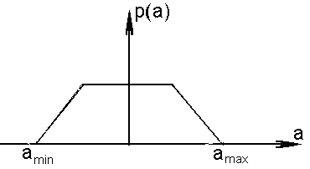

2.2).$m_{a}=\int_{−∞}^{∞}{a⋅p(a)\text{da}=\int_{a_{\text{min}}}^{a_{\text{max}}}{a⋅p(a)\text{da}}}$
$\begin{aligned}\int_{−1\text{.}6}^{−0\text{.}8}{a⋅\left(0\text{.}\text{52}⋅a+0\text{.}\text{83}\right)}\text{da}+\int_{−0\text{.}8}^{0\text{.}8}{0\text{.}\text{4167}⋅\text{ada}}+\int_{0\text{.}8}^{1\text{.}6}{a⋅\left(−0\text{.}\text{52}⋅a+0\text{.}\text{83}\right)}\text{da}=0\text{.}\text{5208}⋅13⋅a^{3}|_{−1\text{.}6}^{−0\text{.}8}+ \\ 0\text{.}\text{83}⋅a^{2}2|_{−1\text{.}6}^{−0\text{.}8}+0\text{.}\text{4167}⋅a^{2}2|_{−0\text{.}8}^{0\text{.}8}−0\text{.}\text{5208}⋅a^{3}3|_{0\text{.}8}^{1\text{.}6}+0\text{.}\text{83}⋅a^{2}2|_{0\text{.}8}^{1\text{.}6}=0\text{.}\text{6222}−0\text{.}\text{7968}+0− \\ 0\text{.}\text{622}+0\text{.}\text{7968}=0(B)\end{aligned}$
$$δ_{a}^{2}=\int_{−∞}^{∞}{{(a−m_{a})}^{2}}⋅p(a)\text{da}=\int_{−∞}^{∞}{a^{2}}⋅p(a)\text{da}=\int_{a_{\text{min}}}^{a_{\text{max}}}{a^{2}}p(a)\text{da}$$
σ²_{a} =√σ²_{a} =0,6442 ⁽В)
2.3)

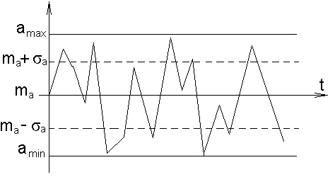

3. Дискретизатор

Передача непрерывного процесса осуществляется дискретными методами. Для этого сообщение а(t) дискретизируется по времени и квантуется по уровню с равномерным шагом. Шаг квантования по уровню Δа= 0,1В.

3.1)$Δt=\frac{1}{2⋅F_{c}}=5∗{\text{10}}^{−5}c$

3.2) $L=\frac{a_{\text{max}}−a_{\text{min}}}{Δa}=\text{32}$.

$−\frac{Δa}{2}≤ε≤\frac{Δa}{2}$3.3)

$$P_{\text{шк}}=\int_{−\frac{Δa}{2}}^{\frac{Δa}{2}}{ε^{2}⋅\frac{1}{Δа}}dε=\frac{1}{Δa}⋅\frac{ε^{3}}{3}|_{\frac{−Δa}{2}}^{\frac{Δa}{2}}=\frac{1}{Δa}⋅\left(\frac{{\left(\frac{Δa}{2}\right)}^{3}}{3}−\frac{{\left(\frac{−Δa}{2}\right)}^{3}}{3}\right)=8,\text{33}⋅{\text{10}}^{−4}В^{2}$$

3.4)
$$H=−\sum_{i=1}^{L}{\text{pos}(a_{i})}⋅{\text{log}}_{2}\text{pos}(a_{i});$$
$\text{Pos}(a_{i})=\int_{a_{i}}^{a_{i}+Δa}{p(a)}\text{da}$,где i=1…n
$$\text{Pos}(a_{1})=\int_{−1,6}^{−1,5}{(0,\text{52}∗a+0,\text{83})\text{da}}=0,\text{52}∗a^{2}2|_{−1,6}^{−1,5}+0,\text{83}∗a|_{−1,6}^{−1,5}=−0,\text{0806}+0,\text{083}=0,\text{0024}$$
$$\text{Pos}(a_{2})=\int_{−1,5}^{−1,4}{(0,\text{52}∗a+0,\text{83})}\text{da}=0,\text{52}∗a^{2}2|_{−1,6}^{−1,5}+0,\text{83}∗a|_{−1,6}^{−1,5}=−0,\text{0754}+0,\text{083}=0,\text{0076}$$
$$\text{Pos}(a_{3})=\int_{−1,4}^{−1,3}{(0,\text{52}∗a+0,\text{83})}\text{da}=0,\text{52}∗a^{2}/2|_{−1,4}^{−1,3}+0,\text{83}∗a|_{−1,4}^{−1,3}=−0,\text{0702}+0,\text{083}=0,\text{0128}$$
$$\text{Pos}(a_{4})=\int_{−1,3}^{−1,2}{(0,\text{52}∗a+0,\text{83})\text{da}=0,\text{52}∗a^{2}2|_{−1,3}^{−1,2}+0,\text{83}∗a|_{−1,3}^{−1,2}}=−0,\text{065}+0,\text{083}=0,\text{018}$$
$$\text{Pos}(a_{5})=\int_{−1,2}^{−1,1}{(0,\text{52}∗a+0,\text{83})\text{da}}=0,\text{528}∗a^{2}/2|_{−1,2}^{−1,1}+0,\text{83}∗a|_{−1,2}^{−1,1}=−0,\text{0598}+0,\text{083}=0,\text{0232}$$
$$\text{Pos}(a_{6})\int_{−1,1}^{−1,0}{(0,\text{52}∗a+0,\text{83})\text{da}=0,\text{52}∗a^{2}2}|_{−1,1}^{−1,0}+0,\text{83}∗a\left\{{−1,2}^{−1,1}\right.=−0,\text{0546}+0,\text{083}=0,\text{0284}$$
$$\text{Pos}(a_{7})\int_{−1,0}^{−0,9}{(0,\text{52}∗a+0,\text{83})\text{da}=0,\text{52}∗a^{2}2}|_{−1,0}^{−0,9}+0,\text{83}∗a|_{−1,0}^{−0,9}=−0,\text{0494}+0,\text{083}=0,\text{0284}$$
$$\text{Pos}(a_{8})\int_{−0,9}^{−0,8}{(0,\text{52}∗a+0,\text{83})\text{da}=0,\text{52}∗a^{2}2}|_{−0,9}^{−0,8}+0,\text{83}∗a|_{−0,9}^{−−0,8}=−0,\text{0546}+0,\text{083}=0,\text{0284}$$
$$\begin{aligned}H_{1}=−\sum_{i=1}^{L}{\text{pos}(a_{i}){\text{log}}_{2}\text{pos}(a_{i})}=−\sum_{i=1}^{8}{(−0,\text{0208}−0,\text{0535}−0,\text{08048}−0,\text{1043}−0,\text{125}−0,\text{1459}−0,\text{1644}−0,\text{1818}}) \\ 0,\text{876}\text{бит}\text{символ}\end{aligned}$$
Определим вероятность на интервале [-0,8;0,8]:
$$\text{Pos}(a_{1})=\text{Pos}(a_{2})=\text{.}\text{.}\text{.}=\text{Pos}(a_{n})=\int_{−0,8}^{−0,7}{0,\text{4167}\text{da}}=0,\text{4167}∗(−0,7+0,8)=0,\text{04167}$$
$H_{2}=−\sum_{i=1}^{\text{16}}{0,\text{04167}{\text{lod}}_{2}}0,\text{04167}=3,\text{0568}$
$H=3,\text{0568}+0,\text{876}∗2=4,8≈5\text{бит}\text{символ}$
$H^{}=HΔt=55⋅{\text{10}}^{−5}={\text{10}}^{5}\text{бит}с$

4.Кодер
Кодирование осуществляется в два этапа.
Первый этап:
Производится примитивное кодирование каждого уровня квантованного сообщения κ– разрядным двоичным кодом.
Второй этап:
К полученной κ– разрядной двоичной кодовой комбинации добавляются проверочные символы, формируемые в соответствии с правилами кодирования по коду Хэмминга.
В результате этих преобразований на выходе кодера образуется синхронная двоичная случайная последовательность b(t) (синхронный случайный телеграфный сигнал), состоящая из последовательности биполярных импульсов единичной высоты, причем положительные импульсы в ней соответствуют символу «0», а отрицательные – символу «1» кодовой комбинации.

4.1) $K={\text{log}}_{2}L={\text{log}}_{2}\text{32}=5$

4.2)$χ=\frac{n−k}{n}=(∗n=k+4∗)=0,\text{44};$Число r=4 получаем из условия K>log₂(K+r)

4.3) j=16 его двоичная кодовая комбинация: 1 0 0 0 0

$\begin{matrix}0 & 0 & 0 & 0 & 0 \\ 0 & 0 & 0 & 1 & 1 \\ 0 & 0 & 1 & 0 & 2 \\ 0 & 0 & 1 & 1 & 3 \\ 0 & 1 & 0 & 0 & 4 \\ 0 & 1 & 0 & 1 & 5 \\ 0 & 1 & 1 & 0 & 6 \\ 0 & 1 & 1 & 1 & 7 \\ 1 & 0 & 0 & 0 & 8 \\ 1 & 0 & 0 & 1 & 9\end{matrix}$
b₁ b₂ b₃ b₄ b₅ –информационные символы b₆ b₇ b₈ b₉ – контрольные символы;
$r_{0}=b_{1}⊕b_{3}⊕b_{5}⊕b_{7}⊕b_{9}$
$r_{1}=b_{2}⊕b_{3}⊕b_{6}⊕b_{7}$
$r_{2}=b_{4}⊕b_{5}⊕b_{6}⊕b_{7}$
$r_{3}=b_{8}⊕b_{9}$

V_{e}=AV_{a},
где V_{e}, - вектор ошибки, указывающий на ее месторасположение; А - основная матрица, столбцы которой суть двоичные записи чисел от одного до девяти.
или
$\begin{aligned}r_{0} \\ r_{1} \\ r_{2} \\ r_{3}\end{aligned}$₌$\left(\begin{matrix}1 & 0 & 1 & 0 & 1 & 0 & 1 & 0 & 1 \\ 0 & 1 & 1 & 0 & 0 & 1 & 1 & 0 & 0 \\ 0 & 0 & 0 & 1 & 1 & 1 & 1 & 0 & 0 \\ 0 & 0 & 0 & 0 & 0 & 0 & 0 & 1 & 1\end{matrix}\right)$$\left(\begin{matrix}b_{1} \\ b_{2} \\ b_{3} \\ b_{4} \\ b_{5} \\ b_{6} \\ b_{7} \\ b_{8} \\ b_{9}\end{matrix}\right)$
$\left(\begin{matrix}1 & 0 & 1 & 0 & 1 & 0 & 1 & 0 & 1 \\ 0 & 1 & 1 & 0 & 0 & 1 & 1 & 0 & 0 \\ 0 & 0 & 0 & 1 & 1 & 1 & 1 & 0 & 0 \\ 0 & 0 & 0 & 0 & 0 & 0 & 0 & 1 & 1\end{matrix}\right)$$\left(\begin{matrix}b_{1} \\ b_{2} \\ b_{3} \\ b_{4} \\ b_{5} \\ b_{6} \\ b_{7} \\ b_{8} \\ b_{9}\end{matrix}\right)$$=\begin{aligned}\left\{b_{1}+b_{3}+b_{5}+b_{7}+b=0 | \right.\left\{b_{2}+b+b_{6}+b_{7}=0 | \right.\left\{b_{4}+b_{5}+b_{6}+b_{7}=0 | \right.\end{aligned}$
$\begin{aligned}\left\{b_{7}+b_{9}=1 | \right.\left\{b_{6}+b_{7}=0 | \right.\left\{b_{6}+b_{7}=0 | \right.\end{aligned}$
Из полученной системы находим символы: b₆=1 b₇=1 b₈=0 b₉=0
В результате получаем кодовую комбинацию: 100001100

4.4) V_{n} = n/∆t = 9/5*10⁻⁵ =1,8*10⁵ бит/с; T = 1/V_{n} = 0,55*10⁻⁵ с.

5.Модулятор

В модуляторе синхронная двоичная случайная последовательность биполярных импульсов b(t) осуществляет модуляцию гармонического переносчика
U_{m} = U_{m}cos(2πft), (U_{m}=1В, f = 100V_{n})
Фазовая модуляция (ФМ). «0» - U₁(t) = U_{m} cos2πft;
«1» - U₂(t) = U_{m} cos(2πft+π) = - U_{m} cos(2πft).
5.1) f₀ = 100·V_{n} = 1,8·10⁷Гц;
При фазовой модуляции U₀(t)=cos(2πf₀t)=cos(1,8·10⁷t); U₁(t)= cos(2πf₀t+π) = -cos(2πf₀t) = - cos(1,8·10⁷t)
5.2).

5.3).
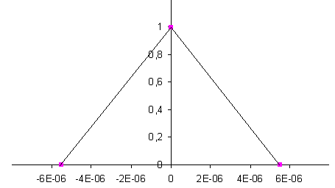

5.4)
$$G_{B}(ω)=2\int_{0}^{T}{B(τ)\text{cos}\text{ωτ}dτ}$$
$$G_{B}(ω)=2\int_{0}^{T}{\left(1−\frac{\left|τ\right|}{T}\right)\text{cos}\text{ωτ}dτ=T⋅\frac{{\text{sin}}^{2}\left(\frac{ωT}{2}\right)}{{\left(\frac{ωT}{2}\right)}^{2}}=}$$
$=0,\text{55}⋅{\text{10}}^{−5}⋅\frac{{\text{sin}}^{2}(0,\text{275}⋅{\text{10}}^{−5}⋅ω)}{(0,\text{275}∗{\text{10}}^{−5}ω)^{2}};$ далее преобразуем в и строим
График cпектральной плотности мощности модулирующего сигнала G_{В}(f).:
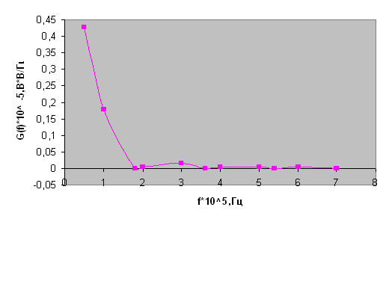

5.5) ${ΔF}_{B}=1∗V_{n}=1,8⋅{\text{10}}^{5} \text{Гц} ;$
5.6).
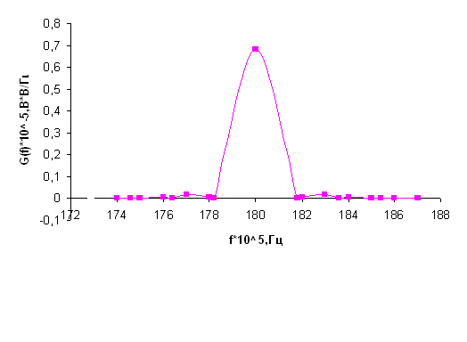

5.7) ${ΔF}_{U}=2⋅{ΔF}_{B}=3,6⋅{\text{10}}^{5} \text{Гц} ;$

6.Канал связи

Передача сигнала U(t) осуществляется по каналу с постоянными параметрами и аддитивным флуктуационным шумом n(t) с равномерным энергетическим спектром N₀/2 (белый шум).
Сигнал на выходе такого канала можно записать следующем образом:
z(t) = U(t) + n(t)

6.1). P_{ш}=N₀/2*∆F_{u}=8,68*10⁻⁷/2*3,6*10⁵=0,15624 B²

6.2).Pc=E₀+E₁/2∙T ; $E_{0}=E_{1}=\int_{0}^{T}{U_{1}^{2}\text{dt}}=U_{m}^{2}\int_{0}^{T}{{\text{cos}}^{2}(2{πf}_{0}t)}\text{dt}=0,5T+\text{sin}(4{πf}_{0}t8{πf}_{0}t$
$f_{0}=\frac{\text{100}}{T}=1,\text{818}⋅{\text{10}}^{7}$Гц.
Так как
$$\frac{\text{sin}(4{πf}_{0}T)}{8{πf}_{0}T}=0$$
$P_{c}=T2T=0,5$
$$P_{c}/P_{ш}=0,50,\text{1562}=3,\text{201}$$
6.3).$C=ΔF⋅{\text{Log}}_{2}(1+P_{с}P)=2,\text{07}⋅3,6⋅{\text{10}}^{5}=7,\text{45}⋅{\text{10}}^{5}\text{бит}с$
6.4). $К=Н^{}C={\text{10}}^{5}7,\text{45}⋅{\text{10}}^{5}=0,\text{1341}$

7.Демодулятор.

В демодуляторе осуществляется оптимальная когерентная обработка принимаемого сигнала z(t) = U(t) + n(t).
7.1).
$$\int_{0}^{T}{z(t)U_{0}(t)\text{dt}−\frac{E_{0}}{2}}$$
$$\int_{0}^{T}{z(t)U_{0}(t)\text{dt}−\frac{E_{0}}{2}}≥\int_{0}^{T}{z(t)U_{1}(t)\text{dt}−\frac{E_{1}}{2}}\text{приU}=U_{0}$$

Для фазовой модуляции Е₀/2 = Е₁/2, U₁ = –U₀, следовательно:
7.2)

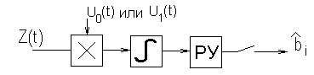
7.3).$P=[1−Ф(x)]∗0,5$, где $Ф(x)$-функция Крампа
$$x=\sqrt{\int_{0}^{T}{[U_{0}(t)−U_{1}(t)]^{2}}\text{dt}2N_{0}}$$
$$U_{0}(t)=U_{m}\text{cos}2{πf}_{0}t=\text{cos}2π\text{ft}=\text{cos}\text{11},\text{304}⋅{\text{10}}^{7}t$$
$$U_{1}(t)=−\text{cos}2{πf}_{0}t=−\text{cos}(\text{11},\text{304}⋅{\text{10}}^{7}t)$$
$$E_{\text{экв}}=\int_{0}^{T}{[U_{0}\left\{t\right\}−U_{1}(t)]^{2}\text{dt}=}\int_{0}^{T}{4{\text{cos}}^{2}(\text{11},\text{304}⋅{\text{10}}^{7}t)\text{dt}}=\text{sin}4f_{0}πt/4πft+2T=\text{11}∗{\text{10}}^{−6}$$
$$x=\sqrt{\text{11}⋅{\text{10}}^{−6}2⋅8,\text{68}∗{\text{10}}^{−7}}=2,\text{517}$$
$$Ф(x)=2\sqrt{2⋅π}\int_{0}^{2,\text{517}}{e^{−t^{2}2}}\text{dt}=0,\text{988}$$
$$P=1−0,\text{988}2=0,\text{00598}$$

7.4. ФМ обеспечивает наибольшую помехоустойчивость. Энергетический выигрыш (по макс. мощности) ее составляет в четыре раза по сравнению с АМ и в два раза по сравнению с ЧМ. По средней мощности: в два раза по сравнению с ЧМ, по сравнению с АМ тоже в два раза.

8.Декодер
В декодере декодирование осуществляется в два этапа. На первом этапе производится обнаружение и исправление ошибки в кодовой комбинации. Считать, что ошибка произошла в i-ом разряде. На втором этапе из нее выделяются информационные символы, а затем k – разрядная двоичная кодовая комбинация преобразуется в элемент квантованного сообщения.
8.1).$d_{\text{min}}≥2⋅z+1$ $z=1⇒d_{\text{min}}=3$
d_{min}=3 q=d_{min}-1=3
8.2). Кодовая последовательность: 100001100
i=7$⇒$кодовая последовательность с ошибкой: 100001000
$$r_{0}=b_{1}⊕b_{3}⊕b_{5}⊕b_{7}⊕b_{9}=1$$
$r_{1}=b_{2}⊕b_{3}⊕b_{6}⊕b_{7}=1$
$r_{2}=b_{4}⊕b_{5}⊕b_{6}⊕b_{7}$₌₁
$$r_{3}=b_{8}⊕b_{9}=0$$
$$r_{3}r_{2}r_{1}r_{0}={\text{0111}}_{2}=1∗2^{0}+1∗2^{1}+1∗2^{2}+0∗2^{0}=7_{\text{10}}$$
Набор значений $r_{3}r_{2}r_{1}r_{0}$=0111 является двоичной записью числа "семь", т.е. указывает именно на седьмую позицию (на символ b7), где, собственно, и произошла ошибка.
8.3).
$$P_{\text{HO}}=\sum_{α=q+1}^{n}{C_{n}^{α}⋅p^{α}}⋅(1−p)^{n−α}$$
n – число разрядов, n =9
р – вероятность ошибки в одном разряде: p =0.00598

$$C_{n}^{i}=\frac{n!}{i!(n−i)!}$$
$C_{9}^{3}=\text{84}$
P_{но}=1,743∙10⁻⁵

9.Фильтр – восстановитель

Фильтр–восстановитель – фильтр нижних частот с частотой среза F_{c}.
9.1). F_{c} = 10000 Гц

9.2). Передаточная функция идеального ФНЧ описывается следующей формулой:
$$K(jω)=K(ω)e^{jϕ(ω)}$$
$$K(ω)=\left|K(jω)\right|−\text{АЧХ}$$
$$ϕ(ω)=\text{arg}(K(jω))−\text{ФЧХ}$$
Идеальная АЧХ фильтра – восстановителя имеет вид:
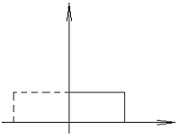
Идеальная ФЧХ:
$ϕ(ω)=−ω⋅τ_{\text{зад}}$, здесь $τ_{\text{зад}}$-время задержки( порядка 10⁻⁴-10⁻⁵ ).

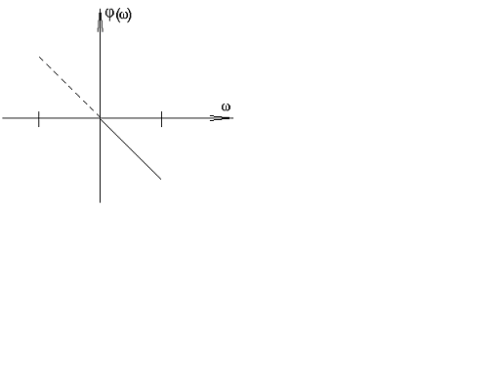
9.3).
$\begin{aligned}g(t)=F^{−1}\left\{K(jω)\right\}=\int_{−F_{\text{ср}}}^{F_{\text{ср}}}{K(j2πf)}e^{j2π\text{ft}}\text{df}\text{.} \\ \end{aligned}$

$g(t)=\int_{−F_{\text{ср}}}^{F_{\text{ср}}}{K(2πf)}\text{cos}(2π\text{ft})\text{df}+j\int_{F_{\text{ср}}}^{F_{\text{ch}}}{K(2πf)}\text{sin}(2π\text{ft})\text{df}=2\int_{0}^{F_{\text{ср}}}{\text{cos}(2π\text{ft})\text{df}}=\text{sin}(2π\text{ft})π⋅t$

